МАТЕРИАЛЫ
для членов информационно-пропагандистских групп
(март 2022 г.)

Правовая ответственность родителей за жизнь и здоровье несовершеннолетних, а также последствия противоправных поступков, совершаемых детьми и подростками

Семья – социальный институт. Все внутрисемейные процессы оказывают воздействие на общество, и в то же время сама семья чутко реагирует на все изменения, происходящие в общественной и государственной жизни. Поэтому государство и общество должны проявлять постоянную заботу о семье и семейном воспитании.
В основе семейного воспитания лежит семейное право, которое закреплено Конституцией страны, законодательными и нормативными документами о браке, семье, правах ребенка и защите материнства и детства.
Важное место среди документов, гарантирующих жизнь и здоровье детей, занимает международная Конвенция ООН о правах ребенка (1989), ратифицированная Верховным Советом Республики Беларусь в 1990 году. Этот документ провозглашает право ребенка на жизнь и на родителей, а также право на особую заботу и помощь. В соответствии с Конвенцией родители должны гарантировать свободу и достоинство своих детей, создать в семье условия для их личностного и гражданского становления, для их свободной и творческой жизни. Конвенция предостерегает родителей от авторитарного обращения с ребенком. В целом в Конвенции раскрываются положения об охране жизни и здоровья детей, о роли, правах и обязанностях родителей, о воспитании детей в семье.

Согласно статье 1 Закона Республики Беларусь от 19 ноября 1993 г. № 2570 – XII «О правах ребенка» правовую основу регулирования прав ребенка в Республике Беларусь составляют:

Конституция Республики Беларусь (далее – Конституция),
международные договоры Республики Беларусь,
Закон Республики Беларусь от 19 ноября 1993 г. № 2570 – XII «О правах ребенка»,
Декрет Президента Республики Беларусь от 24 ноября 2006 г. № 18 «О дополнительных мерах по государственной защите детей в неблагополучных семьях» (далее – Декрет № 18),
Кодекс Республики Беларусь о браке и семье (далее – КоБС),
Гражданский кодекс Республики Беларусь,
Кодекс Республики Беларусь об образовании,
Кодекс Республики Беларусь об административных правонарушениях (далее – КоАП),
Уголовный кодекс Республики Беларусь (далее – УК)
и иные акты законодательства Республики Беларусь, регламентирующие порядок и условия реализации прав и законных интересов ребенка.

Таким образом, в Республике Беларусь на законодательном уровне закреплен ряд обязанностей, которые родители должны выполнять в отношении своих детей.
Так, обязанности родителей в воспитании детей, заботы об их здоровье, развитии и обучении закреплены в части 2 статьи 32 Конституции.
Справочно.
Согласно статье 32 Конституции детство находится под защитой государства.
Родители или лица, их заменяющие, имеют право и обязаны воспитывать детей, заботиться об их здоровье, развитии и обучении, готовить к общественно полезному труду, прививать культуру и уважение к законам, историческим и национальным традициям Беларуси. Ребенок не должен подвергаться жестокому обращению или унижению, привлекаться к работам, которые могут нанести вред его физическому, умственному или нравственному развитию. Дети обязаны заботиться о родителях, а также о лицах, их заменяющих, и оказывать им помощь.
Помимо Основного Закона нашего государства, обязанности родителей по воспитанию детей содержатся и в КоБС.
Так, согласно статье 68 КоБС родители обязаны воспитывать детей, осуществлять уход и надзор за ними, обеспечивать защиту их прав и законных интересов.
В соответствии со статьей 73 КоБС защита прав и законных интересов несовершеннолетних детей возложена на их родителей.
Родители являются законными представителями своих несовершеннолетних детей и выступают в защиту их прав и законных интересов в отношениях с любыми лицами и организациями, в том числе в судах, без специального полномочия.
Статья 75 КоБС гласит, что родители осуществляют воспитание детей, попечительство над ними и их имуществом. Под воспитанием понимается забота о физическом, духовном и нравственном развитии детей, об их здоровье, образовании и подготовке к самостоятельной жизни в обществе.
Частями 1 и 2 статьи 76 КоБС установлено равенство прав и обязанностей обоих родителей. Отец и мать имеют равные права и обязанности в отношении своих детей. Родители пользуются равными правами и несут равные обязанности в отношении своих детей и в случае расторжения брака между ними, если иное не предусмотрено в Соглашении о детях.
Статья 77 КоБС регулирует участие отдельно проживающего родителя в воспитании детей. Родитель, проживающий отдельно от детей, имеет право общаться с ними и обязан принимать участие в их воспитании. Родитель, при котором проживают дети, не вправе препятствовать другому родителю общаться с детьми и участвовать в их воспитании.
Статьей 67 КоБС и пунктом 1 Декрета № 18 определены случаи ненадлежащего воспитания и содержания детей, нахождения детей в социально опасном положении, признания ребенка нуждающимся в государственной защите.
Родители, опекуны, попечители несут ответственность за ненадлежащее воспитание и содержание детей в соответствии с законодательством Республики Беларусь.
Воспитание и содержание ребенка признаются ненадлежащими, если не обеспечиваются права и законные интересы ребенка, в том числе если ребенок находится в социально опасном положении.
За 2021 год к уголовной ответственности по ч. 2, ч. 3 ст. 174 УК Республики Беларусь привлечено 39 «обязанных лица» (справочно за 2020 год - 36).
Под социально опасным положением понимается обстановка, при которой:
- не удовлетворяются основные жизненные потребности ребенка (не обеспечиваются безопасность, надзор или уход за ребенком, потребности ребенка в пище, жилье, одежде, получение ребенком необходимой медицинской помощи, образования, не создаются санитарно-гигиенические условия для жизни ребенка и т.д.);
- ребенок вследствие отсутствия надзора за его поведением и образом жизни совершает деяния, содержащие признаки административного правонарушения либо преступления;
- лица, принимающие участие в воспитании и содержании ребенка, ведут аморальный образ жизни, что оказывает вредное воздействие на ребенка, злоупотребляют своими правами и (или) жестоко обращаются с ним либо иным образом ненадлежаще выполняют обязанности по воспитанию и содержанию ребенка, в связи с чем имеет место опасность для его жизни или здоровья.
При выявлении негативных тенденций (семейные скандалы в пьяном виде, отсутствие должного воспитания детей вследствие злоупотребления родителями спиртными напитками), ИДН РОВД направляется информация в заинтересованные субъекты профилактики Слуцкого района, для организации реагирования и выработки совместных мер по профилактике семейного неблагополучия и нормализации обстановки в семьях. За январь – декабрь 2021 года в управление по образованию райисполкома Слуцким РОВД направлено 313 информаций с признаками неблагополучия в семье.

В настоящее время в Республике Беларусь за совершение противоправных поступков несовершеннолетними предусмотрены два вида ответственности: административная и уголовная

Административная и уголовная ответственность наступает с 16 лет, а за совершение определенных правонарушений – с 14-летнего возраста.
Согласно части 1 статьи 4.2 КоАП физическое лицо, совершившее правонарушение в возрасте от четырнадцати до шестнадцати лет, подлежит административной ответственности только за:
- умышленное причинение телесного повреждения и иные насильственные действия либо нарушение защитного предписания (статья 10.1);
- оскорбление (статья 10.2);
- мелкое хищение (статья 11.1);
- умышленные уничтожение либо повреждение чужого имущества (статья 11.3);
- жестокое обращение с животным или избавление от животного (статья 16.29);
- мелкое хулиганство (статья 19.1).

Ответственность за совершение несовершеннолетним деяния, содержащего признаки административного правонарушения либо преступления, но не достигшим ко времени совершения такого деяния возраста, с которого наступает административная или уголовная ответственность, несут его законные представители (родители или лица, их заменяющие) по части 1 статьи 10.3 КоАП «Невыполнение обязанностей по воспитанию детей».

В 2020 году в Слуцком районе к административной ответственности за невыполнение обязанностей по воспитанию детей привлечено 4 родителя, в 2021 году – 14 родителей. Указанная статистика не показывает реальное положение, в части совершения подростками деяний до достижения возраста привлечения к ответственности.
При неустановлении причинно-следственной связи между совершением подростком противоправного деяния и невыполнением родителями (законными представителями) в отношении родителей подготовка административного дела к рассмотрению заканчивается вынесением постановления о прекращении дела об административном правонарушении.
В 2020 году 6 несовершеннолетних участвовали в совершении деяний, по которым уголовные дела не возбуждались либо были прекращены в связи с недостижением возраста привлечения к уголовной ответственности. В текущем году – 12.
Далеко не в каждом случае родители указанных подростков привлечены к административной ответственности, предусмотренной статьей 9.4 КоАП (2003 г.) и 10.3 КоАП (2021 г.).
Справочно: в 2021 году результативность по выявлению фактов совершения родителями либо законными представителями административного правонарушения, предусмотренного частью 2 статьи 10.3 КоАП (невыполнение законными представителями обязанностей по сопровождению несовершеннолетних до 16 – ти лет в период времени с 23.00 до 06.00 часов) (2003 г.), увеличилась на 46,5 % (с 43 до 63).

Следует отметить, что в 2021 году криминогенная обстановка в подростковой среде в сравнении с аналогичным периодом прошлого года характеризовалось снижением количества преступлений, совершенных несовершеннолетними или при их соучастии
(- 27,1 %; с 15 до 11).

Общие сведения о преступлениях:

- ч.2 ст. 205 УК РБ - 4 – (2020 – 11);
- ч.1 ст. 149 УК РБ -0 – (2020 – 1);
- ч. 1 ст. 339 УК РБ -3 – (2020 - 1)
- ч. 1 ст. 205 УК РБ – 2 – (2020 - 1)
- ч. 2 ст. 295 УК РБ -1 – (2020 - 0)
- ч. 1 ст. 212 УК РБ – 1 – (2020 - 1)

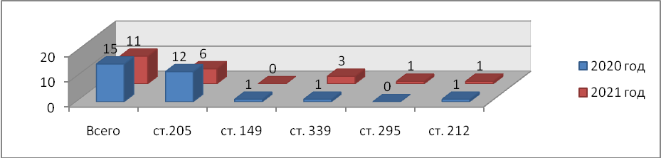

Из них:
- менее тяжкие и не представляющие большой общественной опасности – 10 (2020 – 15).

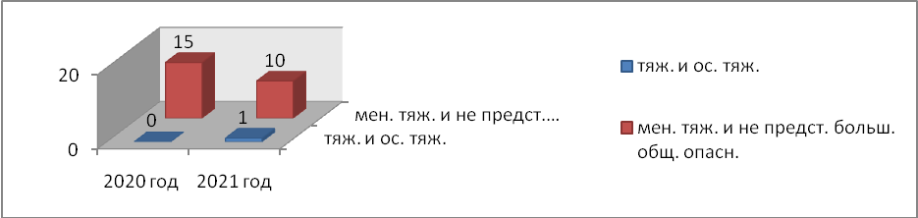

Оконченных преступлений, совершенных 2021 году, лицами достигшими возраста, привлечения к уголовной ответственности - 11, участвовало – 9 несовершеннолетних; в совершении 15 преступлениях в 2020 году участвовало - 9 несовершеннолетних.
На территории района в 2021 году зарегистрировано 1 тяжкое преступление (ч. 2 ст. 295 УК РБ), 2020 - 0.
В группе совершено преступлений - 0 (2020 – 3); в группе со взрослым – 1 (2020 – 4).
В состоянии алкогольного опьянения преступлений не зарегистрировано (2020 – 0).

Преступления совершены учащимися:
Учащимися средне - специального образования:
СГСПЛ –3 (ч.2 ст. 205 УК РБ)
Учащимися школ:
СШ№ 10 - 1(ч. 1 ст. 339 УК РБ)
СШ№4 - 1(ч. 1 ст. 339 УК РБ)
СШ№6 – 1 (ч.1 ст. 212 УК РБ)
Исернская СШ - 1 (ч. 1 ст. 205 УК РБ)
Весейская СШ - 1 (ч. 2 ст. 205 УК РБ)
Маякская СШ – 1 (ч. 1 ст. 205 УК РБ)
Не учащимися: 0
Работающими:2 (ч. 1 ст. 339 УК; ст. 295 УК )

Преступления совершены (по лицам):
- несовершеннолетними женского пола – 0 (2020 – 0);
- гражданами иностранных государств – 0 (2020 – 0);
- в состоянии алкогольного опьянения – 0 (2020 – 1);
- имеющими не снятую и не погашенную судимость – 0 (2020 – 1);
- не работающими и не учащимися – 0 (2020 – 0);
- учащимися средних школ Слуцкого района – 7 (2020 – 4);
- учащимися колледжей, лицеев (ПТУ и ССУЗ) – 1 (2020 –5);
- проживающими в неполных семьях – 1 (2020 – 1);
- сиротами – 0 (2020 – 0);
- признанными находящимися в СОП – 1 (2020 – 0).

Преступления совершены:
1. По времени совершения:
- с 08 до 16 часов – 1 (2020 – 2);
- с 16 до 22 часов – 8 (2020 – 8);
- с 22 до 08 часов – 2 (2020 – 5).
2. По дням недели:
- понедельник – 0 (2020 – 3);
- вторник – 0 (2020 – 4);
- среда – 3 (2020 – 2);
- четверг – 0 (2020 – 2);
- пятница – 4 (2020 – 1);
- суббота – 2 (2020 – 3);
- воскресенье – 2 (2020 – 0).

4. По месту совершения:
4.1. г. Слуцк – 5 (2020 – 7);
4.2. Сельская местность –6 (2020-8)
В 2021 году по результатам проверок привлечено к административной ответственности несовершеннолетних –(406) из них, за исключением Главы 18 КоАП: ст. 17.1 (19.1) – 7 (2020 – 13), ст. 17.3 (19.3) – 98 (2020 –71), ст. 10.5 (11.1) – 9 (2020 – 18), 17.13 (10.3 ч. 2) - 83 (2020 - 22), 17.4 (19.4) – 58 (2020-50)
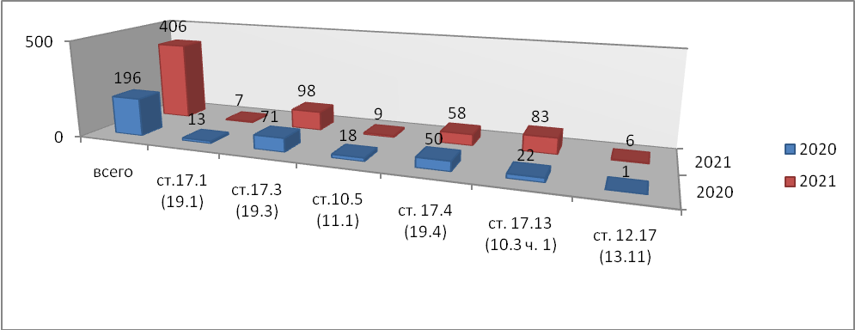

Правонарушения совершены:
1.1. г. Слуцк: | 319
1.2. Сельская местность: | 56
В истекшем периоде ИДН индивидуальная профилактическая работа (далее – ИПР) начата в отношении 109 несовершеннолетних (2020 – 99) и по состоянию на 31.12.2021 инспекцией по делам несовершеннолетних Слуцкого РОВД ИПР проводится в отношении 132 (2020 – 139) несовершеннолетних. За истекший период проведение ИПР прекращено в отношении 116 несовершеннолетних (2020 – 94).
В январе-декабре 2021 года на территории Слуцкого района имеется 1 чрезвычайное происшествие, связанное с травматизмом и гибелью детей в результате внешних причин: парасуицид несовершеннолетнего Добрука Ярослава Сергеевича 2009 г.р., учащегося ГУО «Гацуковская СШ» 5 класс, прож: Слуцкий р-он, д. Гацук, ул. Заводская, д. 4, кв. 24, (2020 – 0).
Происшествий, представляющих угрозу движения железнодорожного транспорта не зарегистрировано (факты разбития стекол, наложение посторонних предметов на рельсы и повреждение, разоборудования средств связи, централизации и блокировки), (2020 – 0).

В преддверии проведения летней оздоровительной кампании необходимо обратить внимание на занятость несовершеннолетних в июне – августе.
Практика прошлых лет показала, что незанятость подростков влечет совершение ими и в отношении преступлений.
В связи с этим, сотрудниками милиции совместно с заинтересованными на постоянной основе проводятся профилактические беседы с подростками и их законными представителями по правилам безопасности в различных условиях, в том числе на воде, на дороге, на железной дороге, с незнакомыми людьми и т.д.
Профилактическая работа с несовершеннолетними на данном этапе требует принятия более действенных мер по обеспечению занятости, вовлечению в разнообразные формы досуга несовершеннолетних с учетом эпидемиологической обстановки в стране, в целях предупреждения фактов совершения последними преступлений и правонарушений.
Также в управлении по образованию райисполкома направлены профилактические листовки для размещения в учреждениях образования, в том числе на официальных интернет сайтах, в региональных СМИ. На официальном сайте УВД Миноблисполкома опубликовано 17 статей профилактической направленности с яркими примерами противоправной деятельности.

Инспекция по делам несовершеннолетних отдела внутренних дел Слуцкого райисполкома

